# Задание.

Поиск равновесий по Нэшу и оптимумов по Парето в чистых стратегиях.

# Тест 1.

Дилемма заключенного. Для каждого игрока вводим по 2 стратегии, далее вводим веса: (-1, -1), (-10, 0), (0, -10), (-5, -5). Ожидаемый результат: (-5, -5), стратегия игрока А – 2, стратегия игрока B – 2.

Результат тестирования:

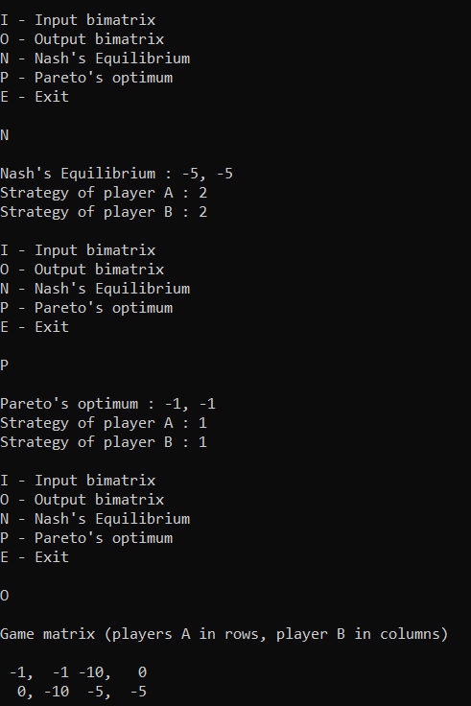

Итог: получен ожидаемый результат.

# Тест 2.

Семейный спор. Для каждого игрока вводим по 2 стратегии, далее вводим веса: (1, 2), (0, 0), (0, 0), (2, 1). Ожидаемый результат: (1, 2), стратегия игрока А – 1, стратегия игрока B – 1. (2, 1), стратегия игрока А – 2, стратегия игрока B – 2.

Результат тестирования:

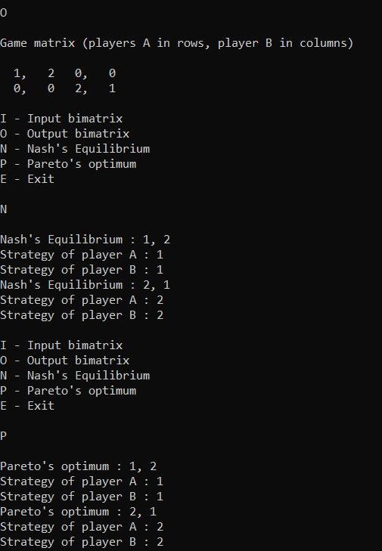

Итог: получен ожидаемый результат

# Тест 3.

Дилемма добровольца. Для каждого игрока вводим по 2 стратегии, далее вводим веса: (0, 0), (0, 1), (1, 0), (-1, -1). Ожидаемый результат: (0, 1), стратегия игрока А – 1, стратегия игрока B – 2. (1, 0), стратегия игрока А – 2, стратегия игрока B – 1.

Результат тестирования:

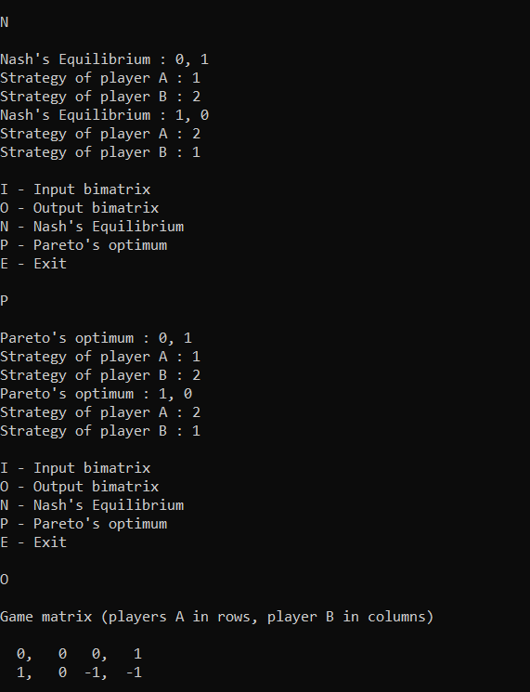

Итог: получен ожидаемый результат

# Тест 4.

Вводим некорректные данные. Ожидаемый результат: вывод сообщения о некорректных данных.

Результат тестирования:

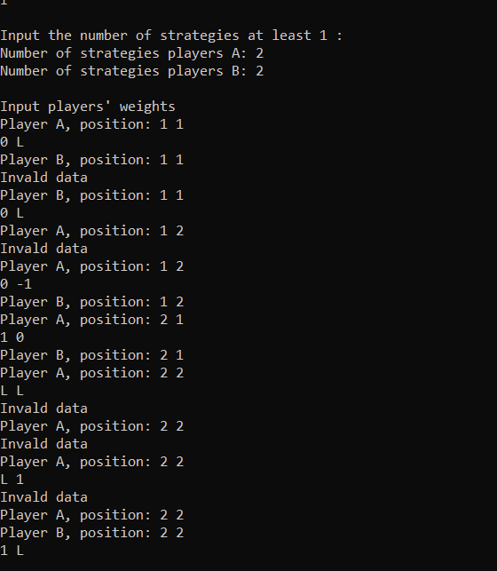

Итог: сообщение о неверных данных выведено.